PROJECT-2. Решение бизнес-задач с помощью PostgreSQL

в рамках учебного проекта от skillfactory.ru



**Медведева Наталья**

medvedeva.n.box@yandex.ru

DARP-1014

# ЛЕГЕНДА

Е-Сommerce-компания Pens and Pencils

Территория сбыта товара и офис : США

Товар: офисные товары (оргтехника, канцтовары и мебель)

Реализация: онлайн продажи B2C и B2B

# ЗАДАЧА

Анализ работы компании с точки зрения ее эффективности

Дать рекомендации по масштабированию бизнеса, обозначить штат для открытия офлайн-магазина

# АНАЛИЗИРУЕМЫЕ ДАННЫЕ

Заказы осуществлялись с 17.03.2017 по 30.12.2020 г (т.е. 48 месяцев или 4 года)

За это время всего было выполнено 5009 заказов, из них:

Second Class 964 шт.

Standard Class 2994 шт.

Same Day 264 шт.

First Class 787 шт.

Полученная выручка за 4 года составила 1 446 157 руб., в категориях:

(тк размерность денежной единицы не указана, примем что значения даны в рублях)

Technology 556 375 руб.

Furniture 460 817 руб.

Office Supplies 428 964 руб.

Всего 793 уникальных клиента сделали покупки за указанный период, из них:

Corporate 645 чел. (всего 4 100 доставка)

Consumer 148 чел. (всего 909 доставок)

# 

# **ЭФФЕКТИВНОСТЬ ПРОДАЖ**

оценим динамику продаж и распределение выручки по товарам

# [SQL [27.5.1] Сумма выручки по месяцам](https://docs.google.com/document/u/0/d/1FmRQiAwAUxU_wTfKD8elmnxGbNGl1rzWIbWomzo1RFk/edit)

# 1.1. СУММА ВЫРУЧКИ ПО МЕСЯЦАМ

| **2017** | **301 395** | Диаграмма |
| --- | --- | --- |
| январь | 9 394 |
| февраль | **3 040** |
| март | 33 638 |
| апрель | 20 108 |
| май | 13 784 |
| июнь | 21 739 |
| июль | 23 720 |
| август | 17 536 |
| сентябрь | 45 852 |
| октябрь | 22 021 |
| ноябрь | **48 931** |
| декабрь | 41 632 |
| **2018** | **298 576** | Диаграмма |
| январь | 11 088 |
| февраль | **7 400** |
| март | 21 547 |
| апрель | 18 971 |
| май | 19 253 |
| июнь | 14 764 |
| июль | 19 969 |
| август | 23 499 |
| сентябрь | 41 462 |
| октябрь | 21 726 |
| ноябрь | **52 948** |
| декабрь | 45 949 |
| **2019** | **387 938** | Диаграмма |
| январь | **12 141** |
| февраль | 14 067 |
| март | 36 057 |
| апрель | 28 246 |
| май | 36 745 |
| июнь | 26 777 |
| июль | 25 959 |
| август | 20 535 |
| сентябрь | 41 531 |
| октябрь | 36 558 |
| ноябрь | 52 114 |
| декабрь | **57 208** |
| **2020** | **458 248** | Диаграмма |
| январь | 25 729 |
| февраль | **13 416** |
| март | 37 962 |
| апрель | 20 114 |
| май | 28 979 |
| июнь | 35 985 |
| июль | 27 247 |
| август | 37 409 |
| сентябрь | 55 987 |
| октябрь | 48 273 |
| ноябрь | **74 906** |
| декабрь | 52 241 |

# 

# 1.2. СУММА ВЫРУЧКИ ПО ГОДАМ

| **ГОД** | **ВЫРУЧКА, РУБ.** | Диаграмма |
| --- | --- | --- |
| 2017 | 301 395 |
| 2018 | 298 576 |
| 2019 | 387 938 |
| 2020 | 458 248 |
|  | **1 446 157** |

[SQL [27.5.5] Сумма выручки по категориям/подкатегориям](https://docs.google.com/document/u/0/d/1uRu326eWQGWjsIsMBQ1Ot16ymd_fsSo1F1FfK89nrhw/edit)

1.3. СУММА ВЫРУЧКИ ПО КАТЕГОРИЯМ И ПОДКАТЕГОРИЯМ

| **КАТЕГОРИЯ ТОВАРА** | **ПОДКАТЕГОРИЯ ТОВАРА** | **ВЫРУЧКА, РУБ.** | **% ОТ ИТОГОВОЙ ВЫРУЧКИ** |
| --- | --- | --- | --- |
| **Furniture** | **Chairs** | **235 318** | **16%** |
| **Technology** | **Phones** | **221 110** | **15%** |
| **Office Supplies** | **Storage** | **179 736** | **12%** |
| Technology | Accessories | 125 442 | 9% |
| Furniture | Tables | 114 532 | 8% |
| Technology | Machines | 113 978 | 8% |
| Technology | Copiers | 95 844 | 7% |
| Office Supplies | Paper | 62 148 | 4% |
| Furniture | Bookcases | 59 271 | 4% |
| Office Supplies | Appliances | 55 550 | 4% |
| Furniture | Furnishings | 51 695 | 4% |
| Office Supplies | Binders | 45 312 | 3% |
| Office Supplies | Supplies | 37 457 | 3% |
| Office Supplies | Art | 22 148 | 2% |
| Office Supplies | Envelopes | 13 809 | 1% |
| Office Supplies | Labels | 10 345 | 1% |
| Office Supplies | Fasteners | 2 459 | 0% |
|  |  | **1 446 154** |  |

1.4. СУММА ВЫРУЧКИ ПО КАТЕГОРИЯМ

| **КАТЕГОРИЯ ТОВАРА** | **ВЫРУЧКА, РУБ.** | **% ОТ ИТОГОВОЙ ВЫРУЧКИ** |
| --- | --- | --- |
| Technology | 556 375 | 38% |
| Furniture | 460 817 | 32% |
| Office Supplies | 428 964 | 30% |
|  | **1 446 156** |  |

[SQL [27.5.6] Топ-25 товаров по объему выручки](https://docs.google.com/document/u/0/d/168aWgrMQNExJ26ro8sXV8xXVunmyNP3Za_YOPh_OPSw/edit)

1.5. Топ-25 ТОВАРОВ ПО ОБЪЕМУ ВЫРУЧКИ

| **№** | **НАИМЕНОВАНИЕ ТОВАРА** | **ВЫРУЧКА, РУБ.** | **КОЛИЧЕСТВО, ШТ.** | **% ОТ ИТОГА** |
| --- | --- | --- | --- | --- |
| 1 | Canon imageCLASS 2200 Advanced Copier | 36 959,82 | 20 | 256% |
| 2 | HON 5400 Series Task Chairs for Big and Tall | 15 309,53 | 39 | 106% |
| 3 | 3D Systems Cube Printer, 2nd Generation, Magenta | 14 299,89 | 11 | 99% |
| 4 | High Speed Automatic Electric Letter Opener | 13 624,21 | 11 | 94% |
| 5 | Martin Yale Chadless Opener Electric Letter Opener | 13 325,00 | 22 | 92% |
| 6 | Cisco TelePresence System EX90 Videoconferencing Unit | 11 319,24 | 6 | 78% |
| 7 | Hewlett Packard LaserJet 3310 Copier | 11 303,69 | 38 | 78% |
| 8 | Samsung Galaxy Mega 6.3 | 11 154,87 | 39 | 77% |
| 9 | Canon PC1060 Personal Laser Copier | 9 295,83 | 19 | 64% |
| 10 | HP Designjet T520 Inkjet Large Format Printer - 24" Color | 9 187,50 | 12 | 64% |
| 11 | Global Troy Executive Leather Low-Back Tilter | 9 082,87 | 32 | 63% |
| 12 | Honeywell Enviracaire Portable HEPA Air Cleaner for 17' x 22' Room | 9 043,55 | 40 | 63% |
| 13 | Tennsco 6- and 18-Compartment Lockers | 8 740,17 | 43 | 60% |
| 14 | Plantronics CS510 - Over-the-Head monaural Wireless Headset System | 8 657,89 | 35 | 60% |
| 15 | SAFCO Arco Folding Chair | 8 100,95 | 53 | 56% |
| 16 | Riverside Palais Royal Lawyers Bookcase, Royale Cherry Finish | 7 805,48 | 24 | 54% |
| 17 | Apple iPhone 5 | 7 798,00 | 24 | 54% |
| 18 | Tennsco Double-Tier Lockers | 7 704,86 | 47 | 53% |
| 19 | Ativa V4110MDD Micro-Cut Shredder | 7 699,89 | 11 | 53% |
| 20 | Hon Deluxe Fabric Upholstered Stacking Chairs, Rounded Back | 7 446,44 | 51 | 51% |
| 21 | Tennsco Single-Tier Lockers | 7 326,59 | 28 | 51% |
| 22 | Office Star - Professional Matrix Back Chair with 2-to-1 Synchro Tilt and Mesh Fabric Seat | 7 019,50 | 28 | 49% |
| 23 | Zebra ZM400 Thermal Label Printer | 6 965,70 | 6 | 48% |
| 24 | Hot File 7-Pocket, Floor Stand | 6 510,77 | 49 | 45% |
| 25 | Bretford Rectangular Conference Table Tops | 6 497,82 | 46 | 45% |

РЕЗЮМИРУЕМ

● Выручка растет к концу каждого календарного года

● Наблюдается сезонность роста и падения выручки : max выручка в 4 кв. кв года, min выручка в начале календарного года

● Самый ходовой товар в заданный период - Кресло (товар с максимальной суммой реализации

# **ПОРТРЕТ КЛИЕНТА**

выясним, какие клиенты приносят наибольший объем выручки

[SQL [27.6.1] Количество клиентов и выручка по категориям клиента](https://docs.google.com/document/u/0/d/1iOmIBytyHSUiPD71KC2PjCfuZNV7oXJZj32_MW4nSFs/edit)

2.1. СООТНОШЕНИЕ КОЛИЧЕСТВА КЛИЕНТОВ ПО КАТЕГОРИЯМ В2В и B2C

| **КАТЕГОРИЯ** | **КОЛИЧЕСТВО КЛИЕНТОВ,ЧЕЛ.** | **% ОТ ОБЩЕГО  КОЛИЧЕСТВА** | **ВЫРУЧКА, РУБ.** | **% ОТ ОБЩЕЙ ВЫРУЧКИ** |  |
| --- | --- | --- | --- | --- | --- |
| Corporate  B2B-клиент | 645 | *81,3%* | 1 172 009 | *81%* |
| Consumer  B2C-клиент | 148 | *18,7%* | 274 148 | *19%* |
|  | **793** |  | **1 446 157** |  |  |

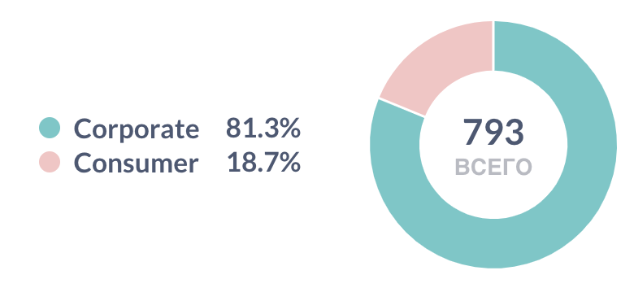 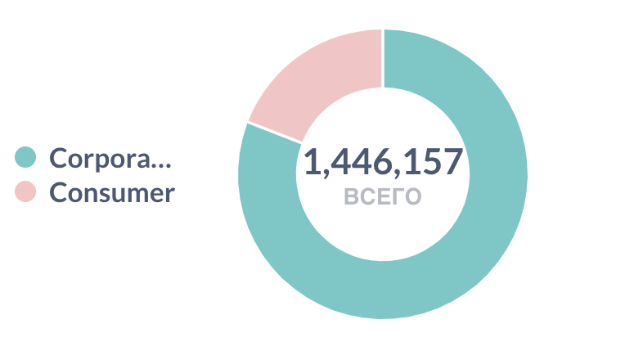

РЕЗЮМИРУЕМ

● В2В клиентов гораздо больше чем розничных (81,3% от общего количества). Соответственно выручки они принесли за весь период больше (81%)

● Имеет смысл и далее вкладывать ресурс в привлечение компаний, В2С клиенты приносят меньше прибыли, нужно понять почему. Исследовать методы привлечения, возможно у данного сегмента есть потенциал.

[SQL [27.6.2] Количество новых B2B клиентов по месяцам](https://docs.google.com/document/u/0/d/1Dn4nxWKNpsV_sTn1v3Zpv9U-wTrECIzkNVE61VQw5lY/edit)

2.2. ДИНАМИКА ПРИВЛЕЧЕНИЯ НОВЫХ B2B КЛИЕНТОВ

*Диаграмма ниже показывает динамику привлечения новых клиентов по месяцам, за периоды 2017-2018 гг, т.к. в периоды 2019-2020 г новые клиенты практически не привлекались, иллюстрировать данных периодов подробно - не информативно.*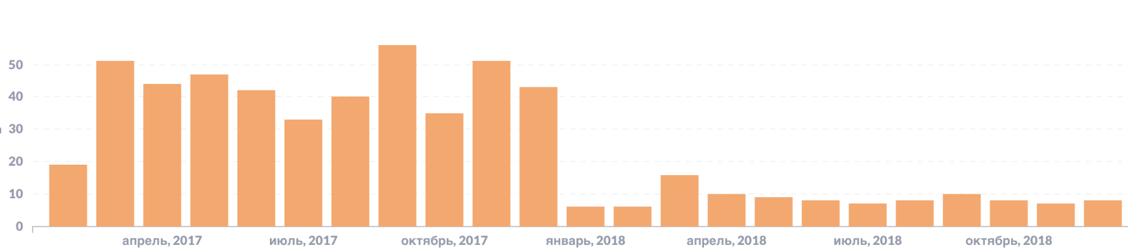

НОВЫЕ В2В КЛИЕНТЫ И ВЫРУЧКА ПО НИМ

| ГОД | КЛИЕНТЫ, ЧЕЛ. | ВЫРУЧКА, РУБ | **Диаграмма** |
| --- | --- | --- | --- |
| 2017 | 490 | 75 576 |
| 2018 | **103** | 13 790 |
| 2019 | 42 | 4 976 |
| 2020 | 10 | 1 668 |
|  | **645** | **96 010** |

НОВЫЕ В2В КЛИЕНТЫ и ВЫРУЧКА ПО НИМ

| ГОД | КЛИЕНТЫ, ЧЕЛ. | ВЫРУЧКА, РУБ | Диаграмма |
| --- | --- | --- | --- |
| 2017 | 1191 | 170 472 |
| 2018 | 1658 | 235 555 |
| 2019 | 2079 | 316 836 |
| 2020 | 2638 | 353 135 |
|  | **7566** | **1 075 998** |

РЕЗЮМИРУЕМ

● Прирост новых клиентов в 2020 г в сравнении в 2017 г упал на 98% Начиная с января 2018 года новые клиенты практически не привлекаются. Выручка растет за счет увеличения продаж по старым (постоянным) клиентам.

● Точка роста в данных условиях - привлечение новых клиентов, например ресурсами маркетинга, охвата новой офлайн или онлайн аудитории

| **МЕСЯЦ 1-й ПОКУПКИ** | **КОЛИЧ.НОВЫХ КЛИЕНТОВ, ЧЕЛ.** | **ВЫРУЧКА, РУБ.** |
| --- | --- | --- |
| 2017-01 | 29 | 1 574 |
| 2017-02 | 19 | 933 |
| 2017-03 | 51 | 4 298 |
| 2017-04 | 44 | 8 177 |
| 2017-05 | 47 | 5 329 |
| 2017-06 | 42 | 7 697 |
| 2017-07 | 33 | 10 339 |
| 2017-08 | 40 | 7 319 |
| 2017-09 | 56 | 12 174 |
| 2017-10 | 35 | 4 804 |
| 2017-11 | 51 | 8 548 |
| 2017-12 | 43 | 4 383 |
| 2018-01 | 6 | 494 |
| 2018-02 | 6 | 1 355 |
| 2018-03 | 16 | 1 155 |
| 2018-04 | 10 | 726 |
| 2018-05 | 9 | 2 733 |
| 2018-06 | 8 | 1 530 |
| 2018-07 | 7 | 335 |
| 2018-08 | 8 | 1 611 |
| 2018-09 | 10 | 2 049 |
| 2018-10 | 8 | 449 |
| 2018-11 | 7 | 738 |
| 2018-12 | 8 | 615 |
| 2019-01 | 5 | 920 |
| 2019-02 | 2 | 31 |
| 2019-03 | 6 | 630 |
| 2019-04 | 3 | 228 |
| 2019-05 | 7 | 1 887 |
| 2019-06 | 7 | 503 |
| 2019-07 | 2 | 25 |
| 2019-08 | 2 | 264 |
| 2019-10 | 1 | 79 |
| 2019-11 | 5 | 277 |
| 2019-12 | 2 | 133 |
| 2020-03 | 3 | 396 |
| 2020-04 | 1 | 10 |
| 2020-06 | 1 | 29 |
| 2020-07 | 2 | 389 |
| 2020-09 | 1 | 238 |
| 2020-10 | 1 | 518 |
| 2020-11 | 1 | 89 |
|  | **645** | **96 010** |

2.3. ХАРАКТЕРИСТИКА В2В-КЛИЕНТОВ

[SQL [27.6.4 / 1]](https://docs.google.com/document/u/0/d/1LdWi3V23xVahu9PVbZnWNRjtuZOvSDMaVrFeNZbIjj0/edit)  В среднем в заказах у корпоративных клиентов **7,6 товаров**

(7,4 товара в среднем у розничных клиентов) Ищем среднее количество товаров по всей выборке, без разбивки на заказы по каждому клиенту.

[SQL [27.6.4 / 2]](https://docs.google.com/document/u/0/d/18qQVKTFEIXOVEZkNcUTu_obUGtnT-PGleGzLQuEblmA/edit)  Средняя сумма заказов у корпоративных клиентов **: AOV = 285,9 руб.**

[SQL [27.6.4 / 3 ]](https://docs.google.com/document/u/0/d/1gSFGvP5n0K3LrfZmwGW0n7YGQuNosnW2TEyNYyX0SeE/edit)  В среднем по **6,2**  различных офисов у корпоративных клиентов

РЕЗЮМИРУЕМ

● Метрики для корпоративных клиентов:

| Выручка | Revenue | 1 172 009 | руб |
| --- | --- | --- | --- |
| Уникальные клиенты | Clients | 645 | чел |
| Уникальные заказы | Orders | 4100 | шт |
| Средняя выручка | ARPU | 1817 | руб |
| Средний чек | AOV | 285,9 | руб |
| Сред.частота заказов | Freq | 6,4 | шт/чел |

● Рекомендовано ввести в аналитику данные по затратам на маркетинг, данные по пользователям и провести когортный анализ для более точного выбора пути продвижения бизнеса и привлечения новых клиентов.

# 

# **АНАЛИЗ ЛОГИСТИКИ:**

определим, все ли заказы доставляются в срок и в каком штате лучше открыть офлайн-магазин

# 

# [[27.7.1 ] Доля заказов выполненных в срок по каждой категории](https://docs.google.com/document/u/0/d/1pe4NYdLg6CgMgt1n6340dyHHwbrsB-Nv2vyuKaAIzwQ/edit)

# 3.1. ДОЛЯ ЗАКАЗОВ ВЫПОЛНЕННЫХ ‘В СРОК’ И ‘С ОПОЗДАНИЕМ

| **ТИП ДОСТАВКИ** | **ДОСТАВКИ, ШТ.** | **‘В СРОК’, ШТ.** | **‘С ОПОЗДАНИЕМ’, ШТ.** | **% ‘В СРОК’** |
| --- | --- | --- | --- | --- |
| Second Class | 964 | 762 | 202 | 79% |
| Standard Class | 2994 | 2685 | 309 | 90% |
| Same Day | 264 | 252 | 12 | 95% |
| First Class | 787 | 786 | 1 | 99,9% |
|  | **5009** | **4485** | **524** |  |

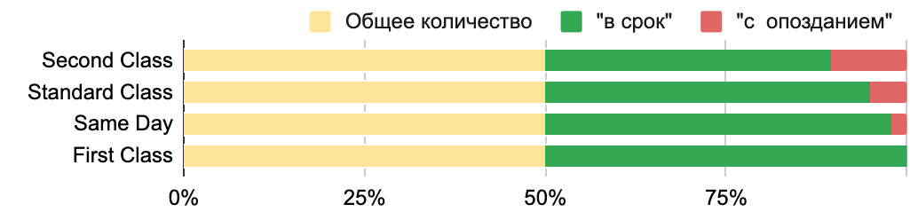

РЕЗЮМИРУЕМ:

● Чаще всего с опозданием доходят заказы, отправленные вторым классом определим насколько систематично это происходит

# [SQL [27.7.2] Доля заказов 'с опозданием', отправленные вторым классом,](https://docs.google.com/document/u/0/d/1MR0xyrXs9PA9W2iAfpw0SubwsZ9BDBGCDmHkyKovrG8/edit)

# 3.2. ДОСТАВКИ ПРИШЕДШЕ ‘В СРОК’ / ‘С ОПОЗДАНИЕМ’ В РАЗБИВКЕ ПО КВАРТАЛАМ

# 

| **КВАРТАЛ** | **ДОСТАВКИ, ШТ.** | **‘С ОПОЗДАНИЕМ’, ШТ.** | **% ‘С ОПОЗДАНИЕМ’** | **‘В СРОК’, ШТ.** | **% ‘В СРОК’** |
| --- | --- | --- | --- | --- | --- |
| 2017-1 | 131 | 13 | 10% | 118 | 90% |
| 2017-2 | 201 | 16 | 8% | 185 | 92% |
| 2017-3 | 267 | 31 | 12% | 236 | 88% |
| 2017-4 | 370 | 48 | 13% | 322 | 87% |
| 2018-1 | 144 | 17 | 12% | 127 | 88% |
| 2018-2 | 214 | 26 | 12% | 188 | 88% |
| 2018-3 | 274 | 30 | 11% | 244 | 89% |
| 2018-4 | 406 | 37 | 9% | 369 | 91% |
| 2019-1 | 179 | 12 | 7% | 167 | 93% |
| 2019-2 | 294 | 30 | 10% | 264 | 90% |
| 2019-3 | 378 | 37 | 10% | 341 | 90% |
| 2019-4 | 464 | 41 | 9% | 423 | 91% |
| 2020-1 | 240 | 30 | 13% | 210 | 88% |
| 2020-2 | 367 | 37 | 10% | 330 | 90% |
| 2020-3 | 448 | 46 | 10% | 402 | 90% |
| 2020-4 | 632 | 73 | 12% | 559 | 88% |
|  | **5009** | **524** | **10%** | **4485** | **90%** |

# ДиаграммаДиаграмма

# 

# 

РЕЗЮМИРУЕМ:

● Наблюдается высокий % доставок ‘с опозданием’ в 4-м квартале каждого года

● Этот показатель совпадает с графиком количества доставок. Те увеличение доставок с опозданием вероятно зависит от увеличения количества доставок в целом.

● Рекомендуется увеличить количество штатных единиц в периоды загруженности те в 4-м квартале. Тк есть вероятность что в периоды загруженности приоритет по доставка отдается заказам с большей стоимостью оплаты и срочностью). Ввести систему премирования успешных доставок и провести дополнительные исследования этого показателя, т.к. в период окончания календарного года на срок доставки могут оказывать влияние человеческий фактор (например усталость)

# 3.3. ВЫБОР ОФЛАЙН ТОЧКИ ПРОДАЖ

| **ШТАТЫ, ЛИДЕРЫ ПО КОЛИЧЕСТВУ ПРОДАЖ** | |  |
| --- | --- | --- |
| California | 1021 доставка |
| New York | 562 доставки |
|  |  |
| **ГОРОДА, ЛИДЕРЫ ПО ПРОДАЖАМ** | |
| New York City | 450 доставок |
| Los Angeles | 384 доставки |

# 

# [SQL [27.7.6] Количество доставок по штатам](https://docs.google.com/document/u/0/d/1gDtcOA6WZ6t_BvhkINlP9GZzoiw-z_thmFzhn059_Pg/edit)

# 3.4. ДИНАМИКА ЗАКАЗОВ ПО ШТАТАМ

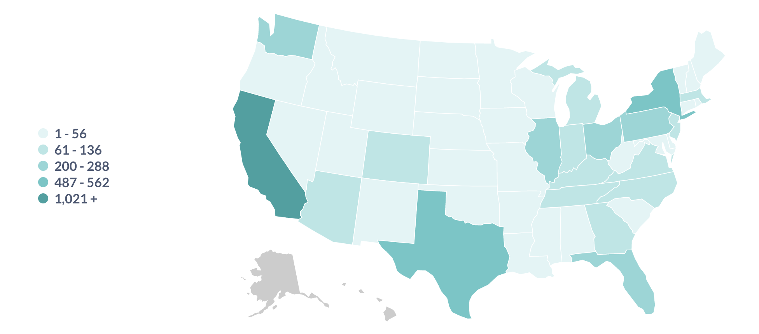

РЕЗЮМИРУЕМ

● Штаты-лидеры по количеству заказов : California (Los Angeles) и New York City. Количество доставок по штату Калифорния почти в 2 раза выше.

На основании входящих требований и показателю количества доставок - рекомендуется Калифорния как штат для открытия офлайн магазина.

● Однако, в разрезе основных городов вышеуказанных штатов, Нью Йорк опережает Лос Анджелес по количеству доставок, приросту новых клиентов и выручке. Динамика более интересная, рекомендуется также провести дополнительные исследования.

| **НАИМЕНОВАНИЕ ШТАТА США** | **ДОСТАВКИ, ШТ.** |
| --- | --- |
| California | 1021 |
| New York | 562 |
| Texas | 487 |
| Pennsylvania | 288 |
| Illinois | 276 |
| Washington | 256 |
| Ohio | 236 |
| Florida | 200 |
| North Carolina | 136 |
| Michigan | 117 |
| Virginia | 115 |
| Arizona | 108 |
| Georgia | 91 |
| Tennessee | 91 |
| Colorado | 79 |
| Indiana | 73 |
| Massachusetts | 62 |
| New Jersey | 61 |
| Kentucky | 61 |
| Oregon | 56 |
| Wisconsin | 53 |
| Maryland | 46 |
| Connecticut | 45 |
| Minnesota | 44 |
| Delaware | 44 |
| Alabama | 34 |
| Oklahoma | 34 |
| Missouri | 30 |
| Arkansas | 27 |
| Mississippi | 26 |
| Utah | 26 |
| Rhode Island | 25 |
| Nebraska | 23 |
| Nevada | 23 |
| New Mexico | 22 |
| Louisiana | 21 |
| South Carolina | 20 |
| New Hampshire | 17 |
| Iowa | 17 |
| Kansas | 14 |
| Idaho | 11 |
| Montana | 8 |
| Vermont | 6 |
| South Dakota | 5 |
| District of Columbia | 4 |
| Maine | 3 |
| West Virginia | 2 |
| North Dakota | 2 |
| Wyoming | 1 |